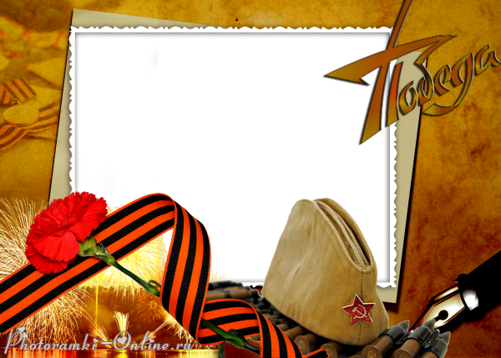
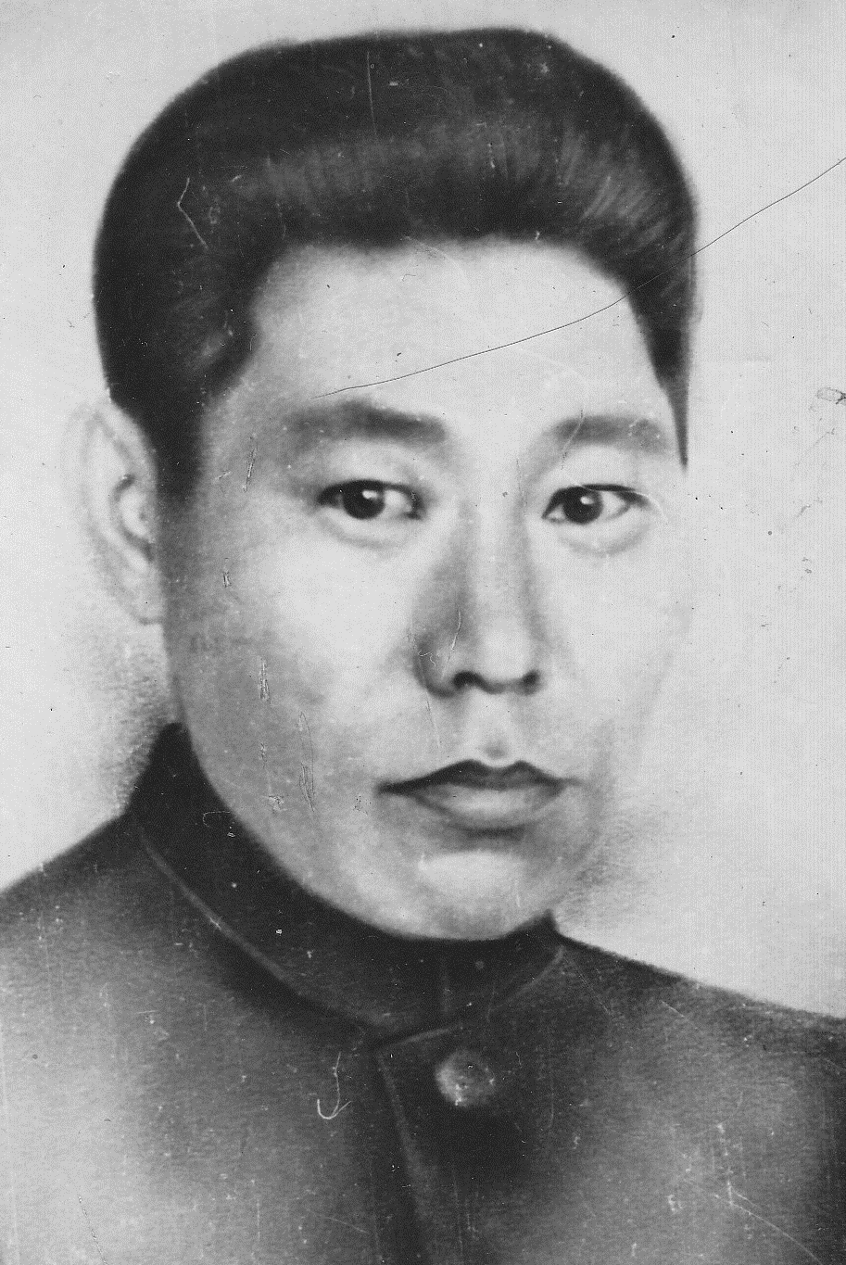

Черуль
Николай Борисович
(1917 - 1961)
Воевал на западном и белорусском фронтах. Старшина роты. Имел контузию.
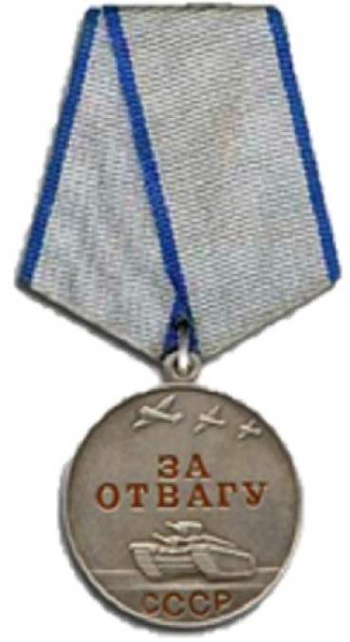
Награды:
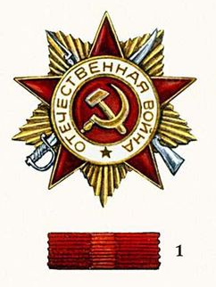

Орден Отечественной войны I степени
Медаль «За отвагу»


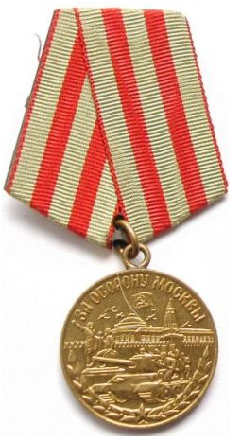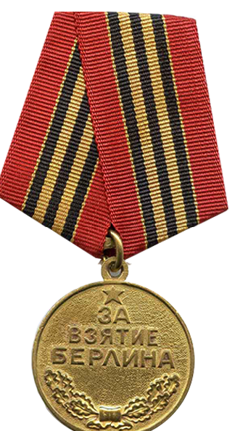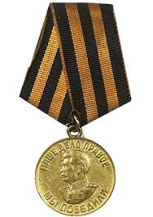
Медаль за оборону Москвы
Медаль За взятие Берлина
Медаль «За победу над Германией»

